SECRETARIA DE MARINA

ACUERDO por el que se modifican las Reglas de Operación del Fondo para el Desarrollo de la Marina Mercante Mexicana, publicadas el 24 de septiembre de 2012.

JOSÉ RAFAEL OJEDA DURÁN, Almirante Secretario de Marina, con fundamento en lo dispuesto por los artículos 2o, fracción I, 9o, 12 y 30, fracciones V Bis y XXVI, de la Ley Orgánica de la Administración Pública Federal; 2, fracción I, 7, segundo párrafo, fracción I y 8, fracciones I y XXX, de la Ley de Navegación y Comercio Marítimos; 1 y 4, de la Ley Federal de Procedimiento Administrativo; y en ejercicio de las facultades que me confieren los artículos 1 y 6, apartado A, fracción XVI del Reglamento Interior de la Secretaría de Marina, y
CONSIDERANDO
Que el 7 de diciembre de 2020, se publicó en el Diario Oficial de la Federación, el “Decreto por el que se reforman, adicionan y derogan diversas disposiciones de la Ley Orgánica de la Administración Pública Federal, de la Ley de Navegación y Comercio Marítimos y de la Ley de Puertos”, mediante el cual, las atribuciones de la Coordinación General de Puertos y Marina Mercante de la entonces Secretaría de Comunicaciones y Transportes, fueron transferidas a la Secretaría de Marina;
Que el Decreto de Presupuesto de Egresos de la Federación para el Ejercicio Fiscal 2006, en el TRANSITORIO DÉCIMO NOVENO estableció que la entonces Secretaría de Comunicaciones y Transportes, debía crear el fondo para el desarrollo de la marina mercante mexicana, previsto en el artículo 204-A de la Ley Federal de Derechos y el monto señalado en el Anexo 19 de ese Decreto; asimismo, debía establecer las reglas de operación del citado fondo a más tardar el 15 de febrero de 2006;
Que el Plan Nacional de Desarrollo 2019-2024, publicado en el Diario Oficial de la Federación el 12 de julio de 2019, en el Eje Rector III. “Economía”, punto 6 “Impulsar la reactivación económica, el mercado interno y el empleo”, establece que el sector público fomentará la creación de empleos mediante programas sectoriales, proyectos regionales y obras de infraestructura, pero también facilitando el acceso al crédito a las pequeñas y medianas empresas;
Que la Marina Mercante Nacional se encuentra regida por el Programa Sectorial de la Secretaría de Comunicaciones y Transportes 2020-2024, publicado en el Diario Oficial de la Federación el 2 de julio de 2020, en el cual, se establece, entre otras Estrategias Prioritarias, las siguientes: “4.6 Desarrollar a la Marina Mercante Nacional mediante nuevas rutas comerciales y participación de embarcaciones con bandera mexicana en los tráficos de altura, cabotaje y corta distancia para incrementar el movimiento de carga, el crecimiento económico y mejorar la calidad de vida de la población” y “4.7 Reactivar la industria de la construcción naval y modernizar FIDENA, para generar empleos fijos y economías de escala especializadas en las regiones costeras y atender las necesidades educativas marítimo-portuarias”;
Que el Fondo para el Desarrollo de la Marina Mercante Mexicana (FONDEMAR), tiene por objeto establecer un mecanismo mediante el cual las personas físicas y morales mexicanas, dedicadas a las actividades del subsector marítimo mercante, entre ellos los navieros, empresas navieras, astilleros e industria auxiliar, puedan contar con el apoyo del Gobierno Federal, ante los intermediarios financieros o entes públicos y privados que les otorguen créditos, y puedan obtener mejores condiciones financieras; ello con la finalidad de que la flota mercante mexicana se renueve, actualice e incremente gradualmente, fomentando su competitividad y el desarrollo de la marina mercante, contribuyendo al sostenimiento y generación de fuentes de empleo, en un ambiente de seguridad, con el que se logre que el sector tenga una mayor aportación sostenida al crecimiento de la economía del país; y que además se amplíe la población objetivo que pueda acceder a los recursos del Fondo, y
Que es necesario actualizar las Reglas de Operación vigentes, a fin de contar con disposiciones que permitan la adecuada y correcta expansión, explotación y desarrollo de la Marina Mercante Mexicana, a través de mecanismos que permita al Subsector Marítimo Mercante, acceder a los recursos económicos necesarios para tal fin, por lo que he tenido a bien expedir el siguiente:
ACUERDO POR EL QUE SE MODIFICAN LAS REGLAS DE OPERACIÓN DEL FONDO PARA EL DESARROLLO DE LA MARINA MERCANTE MEXICANA, PUBLICADAS EN EL DIARIO OFICIAL DE LA FEDERACIÓN EL 24 DE SEPTIEMBRE DE 2012
ÚNICO.- Se REFORMAN las Reglas SEGUNDA, párrafo primero, fracciones II y IV; TERCERA, fracciones IV, V, VIII, XII, XIV, XV y XVI; CUARTA; QUINTA, Categorías I y III, Subcategoría III.II y Categoría IV; SEXTA, párrafo segundo; SÉPTIMA, párrafo primero, fracción II, incisos B), C), D), E), G) e I), subinciso (ii) y K; OCTAVA, párrafo primero, fracción III; NOVENA, párrafos segundo y tercero; DÉCIMA, párrafo primero; DÉCIMA QUINTA; VIGÉSIMA SEGUNDA; VIGÉSIMA OCTAVA, inciso (i); así como las denominaciones del Capítulo II, Secciones IV, V y VI; se ADICIONAN las Reglas SEGUNDA, fracción V; TERCERA, fracciones XVIII, XIX, XX y XXI; SEXTA, párrafo cuarto; SÉPTIMA, incisos C) Bis y M); DÉCIMA, párrafo cuarto; DÉCIMA SÉPTIMA, fracción V Bis, y se DEROGAN las Reglas SEGUNDA, fracción VI, TERCERA, fracción XI y SÉPTIMA, fracciones I, II, inciso K), subinciso (iii), de las Reglas de Operación del Fondo para el Desarrollo de la Marina Mercante Mexicana, para quedar como sigue:
SEGUNDA.- De conformidad con lo señalado en el párrafo quinto del apartado Considerando, de las presentes Reglas de Operación, el FONDEMAR tiene como objetivos específicos:
I. …
II. Propiciar que las personas físicas y morales mexicanas, dedicadas al subsector marítimo mercante, tengan acceso al crédito bancario para capital de trabajo, modernización de sus instalaciones, adquisición de activos, proyectos de desarrollo tecnológico y de infraestructura;
III. …
IV. Contribuir al incremento de la oferta de productos específicos de crédito, para el financiamiento de las personas físicas y morales mexicanas, dedicadas a las actividades del subsector marítimo mercante;
V. Promover que las personas físicas y morales mexicanas, dedicadas a las actividades del subsector marítimo mercante, tengan acceso a créditos nacionales e internacionales competitivos con mejores condiciones financieras.
VI. Derogado.
TERCERA.- …
I a III. …
IV. Beneficiarios: Personas físicas y morales mexicanas, dedicadas a las actividades del subsector marítimo mercante, que hayan obtenido el apoyo del FONDEMAR, de conformidad con las presentes Reglas de Operación.
V. Dictamen Técnico: Documento mediante el cual la Secretaría de Marina, a través de la Dirección General de Marina Mercante, verifica el grado de cumplimiento de los proyectos solicitados, respecto a los requisitos previstos en la Regla SÉPTIMA, y que se apegue a los tipos de apoyo, por montos y criterios de resolución establecidos en las presentes Reglas de Operación.
VI. a VII. …
VIII. FONDEMAR: Fondo para el Desarrollo de la Marina Mercante Mexicana.
IX a X. ...
XI. Derogado.
XII. Reglas de Operación: Las Reglas de Operación del Fondo para el Desarrollo de la Marina Mercante Mexicana.
XIII. …
XIV. Secretaría: Secretaría de Marina.
XV. Sujeto de Apoyo: Personas físicas y morales mexicanas, dedicadas a las actividades del subsector marítimo mercante, que pretendan obtener el apoyo del FONDEMAR.
XVI. Solicitud de Apoyo: Documento señalado en el Anexo I de las presentes Reglas de Operación, el cual presenta el Sujeto de Apoyo ante la Dirección General de Marina Mercante.
XVII. …
XVIII. Dictamen Financiero: Documento mediante el cual la Secretaría, a través de la Dirección General de Marina Mercante, emite la evaluación de los ingresos, la situación financiera y la capacidad de pago de los solicitantes, estableciendo el monto de la garantía, conforme a lo establecido en la Regla SEXTA, de las presentes Reglas de Operación.
XIX. Grupo Evaluador: El ente encargado de la evaluación de las solicitudes de apoyo, el cual se integra por un representante de la Coordinación General de Puertos y Marina Mercante, las Direcciones de Área adscritas a la Dirección General de Marina Mercante y presidido por el Titular de esta última.
XX. Subsector Marítimo Mercante: Conjunto de personas físicas o morales, dedicadas a la actividad productiva de transporte por agua, entre ellos, los navieros o empresas navieras mexicanas, y las dedicadas a la construcción y reparación de embarcaciones y/o artefactos navales, así como a la manufactura de partes y componentes para embarcaciones.
XXI. Proveedor de primer nivel: Persona física o moral, proveedor de equipos, partes y componentes para embarcaciones.
CUARTA.- El FONDEMAR tiene cobertura nacional, y su población objetivo, son aquellas personas físicas y morales mexicanas, dedicadas a las actividades del subsector marítimo mercante, constituidas conforme a la legislación nacional y con una antigüedad mínima de operación de tres años, que pretendan obtener el apoyo del FONDEMAR.
QUINTA.- …
Categoría I. Construcción de embarcaciones y artefactos navales para ser matriculados como mexicanos:
Subcategoría I.I. a I.II. …
Categoría II. …
Subcategoría II.I. a II.III. …
Categoría III. Compra de embarcaciones y artefactos navales para ser matriculados como mexicanos:
Subcategoría III.I. …
Subcategoría III. II. Embarcaciones y artefactos navales con una antigüedad no mayor a 10 años, que cumplan las disposiciones contenidas en la Convención Internacional para prevenir la contaminación por los buques, 1973, modificado por el Protocolo de 1978 (MARPOL 73/78).
Categoría IV. Programas de inversión que cumplan con los objetivos del FONDEMAR, relacionados con:
Subcategoría IV.I. a IV.IV. …
SEXTA.- …
En caso de que la garantía del crédito exceda del 50% (cincuenta por ciento) del monto total del crédito autorizado, o represente una cantidad mayor a $5’000,000.00 USD (cinco millones de dólares americanos), el Grupo Evaluador analizará el caso particular en función del destino de los recursos que pretenda el solicitante para determinar su procedencia.
…
El monto del apoyo que la Dirección General de Marina Mercante autorice con cargo al patrimonio del FONDEMAR, en ningún caso se podrá destinar a otro tipo de gasto o inversión diferente para el cual fue autorizado.
SECCIÓN IV
Requisitos de elegibilidad
SÉPTIMA.- Serán viables para acceder al apoyo del FONDEMAR, sin distinción de género, raza, credo o cualquier otra causa que implique discriminación, las personas físicas y morales, dedicadas a las actividades del subsector marítimo mercante señaladas en la Regla CUARTA, que presenten la Solicitud de Apoyo correspondiente, cuya información solicitada tiene carácter de enunciativa, más no limitativa; asimismo, a la solicitud respectiva se deberá adjuntar la siguiente información soporte:
I. Derogado.
II. …
A) …
B) En el caso de compra o construcción de embarcaciones o artefactos navales, deberá entregar Carta Compromiso, en la que, bajo protesta de decir verdad, manifieste a la Dirección General de Marina Mercante, que al concluir su construcción o adquisición, serán matriculadas como mexicanas, cumpliendo para el caso todas las disposiciones legales aplicables, y comprometiéndose a no cancelar la matrícula, hasta en tanto se hayan liberado por parte del acreedor, todas y cada una de las obligaciones derivadas del crédito y del apoyo que se le haya otorgado al Beneficiario;
C) En el caso de modernización de embarcaciones o artefactos navales, deberán estar matriculadas como mexicanas, y acreditar la propiedad sobre éstas, de conformidad con lo previsto en la normatividad de la materia, debiendo entregar Carta Compromiso, en la que, bajo protesta de decir verdad, manifieste que no cancelará la matrícula hasta en tanto se hayan liberado por parte del acreedor, de todas y cada una de las obligaciones derivadas del crédito y del apoyo que se le haya otorgado al Beneficiario;
C) Bis En el caso de Proveedores de primer nivel, deberán acreditar la experiencia mínima de tres años en suministrar a astilleros mexicanos, con materia prima, equipos, partes y componentes básicos para la construcción o modernización de embarcaciones y artefactos navales, entre otros.
D) Copia de los contratos, permisos, autorizaciones, concesiones o convenios con los que demuestre contar con experiencia mínima de tres años de operación en el subsector marítimo mercante;
E) En el caso de adquisición de una embarcación o artefacto naval, copia de los certificados y seguros aplicables vigentes;
F) …
G) Presentar el resultado de la inspección y reconocimiento para la construcción, modificación y/o reparación de embarcaciones y artefactos navales emitido por la Unidad de Capitanías de Puerto y Asuntos Marítimos, a fin de comprobar el estado que guarda la embarcación o artefacto naval que se va a modernizar o comprar, en el entendido que la vida útil remanente de la embarcación o artefacto naval que se modernice o compre, debe ser cuando menos por el plazo del financiamiento;
H) …
I) …
(i) …
(ii) Otorgar, girar, emitir, aceptar, endosar, certificar, garantizar o por cualquier concepto suscribir, inclusive por aval, toda clase de títulos de crédito, y otorgar toda clase de garantías, personales o reales, para garantizar obligaciones a cargo del Sujeto de Apoyo en la consecución del objeto social de la persona moral; y
(iii) …
J) …
K) Presentar una declaración bajo protesta de decir verdad, en la que el Sujeto de Apoyo manifieste no encontrarse en alguno de los siguientes supuestos:
(i) …
(ii) …
(iii) Derogado.
L) …
M) En caso de que el solicitante se encuentre dentro de los supuestos del artículo 58 de la Ley General de Responsabilidades Administrativas, deberá presentar la documentación relativa al procedimiento de excusión de conformidad con la regulación en la materia.
SECCIÓN V
Criterios de selección para el otorgamiento del apoyo
OCTAVA.- El otorgamiento del apoyo atenderá preferentemente a la prelación prevista en la Regla QUINTA. La Secretaría, a través de la Dirección General de Marina Mercante, verificará que la información y documentación presentada con la Solicitud de Apoyo cumpla con los requisitos previstos en estas Reglas de Operación, para tal efecto, el Grupo Evaluador elaborará un Dictamen de Viabilidad considerando los objetivos del FONDEMAR, la disponibilidad de recursos y los siguientes criterios:
I a II. …
III. Que celebren o tengan celebrados, de conformidad con el giro ordinario de sus negocios, y sobre bases de comercio marítimo competitivas, contratos públicos o privados, con prestadores de servicios e industriales mexicanos, relacionados con el subsector marítimo mercante;
IV a V. …
SECCIÓN VI
Proceso de Selección
NOVENA.- …
El Grupo Evaluador procederá a realizar la revisión y evaluación de la Solicitud de Apoyo, a fin de emitir los Dictámenes Técnico y Financiero en un plazo no mayor a veinte días hábiles, contados a partir de su recepción, considerando que dicha solicitud se apegue a los tipos de apoyo que se establecen en estas Reglas de Operación, a los criterios de selección previstos en la Regla OCTAVA, y que el monto del apoyo solicitado se ajuste a lo dispuesto en la Regla SEXTA.
Cuando la solicitud esté incompleta, incorrecta o no cumpla con los requisitos aplicables, se prevendrá al solicitante dentro de los siete días hábiles siguientes a su presentación, para que se subsane la omisión o error en un plazo no mayor a diez días hábiles, transcurrido el plazo sin que haya desahogado la prevención, se desechará esa solicitud. Una vez satisfecha la prevención, el Grupo Evaluador contará con un plazo de veinte días hábiles para emitir el Dictamen de Viabilidad.
DÉCIMA.- La Dirección General de Marina Mercante requerirá al Sujeto de Apoyo, la Carta de Términos y Condiciones de aprobación de la operación de crédito, la cual le será otorgada por la institución financiera en un plazo no mayor a veinte días hábiles a partir de la fecha de ingreso de la Solicitud de Apoyo, cuando esta no pueda ser entregada al momento de ingreso de la Solicitud de Apoyo, el plazo podrá ser prorrogable por la propia Dirección General de Marina Mercante hasta por un período igual.
…
Las presentes Reglas de Operación son de observancia obligatoria para todos los involucrados en alguna fase del proceso.
DÉCIMA QUINTA.- El apoyo que el FONDEMAR otorgue a los Beneficiarios, tendrá una duración igual a la del plazo del crédito otorgado por la institución de crédito, bajo el esquema de primeras pérdidas; pudiendo ser menor, según acuerde el Beneficiario, el intermediario financiero y la Dirección General de Marina Mercante.
DÉCIMA SÉPTIMA.-
I a V. ...
V. Bis.- Entregar a la Dirección General de Marina Mercante, un informe de conclusión del crédito objeto de garantías por parte del FONDEMAR, junto con la documentación que acredite el finiquito del crédito, así como corroborar la correcta aplicación de los recursos, de acuerdo a la información contenida en la Solicitud de Apoyo aprobada.
VI. ...
VIGÉSIMA SEGUNDA.- La instancia ejecutora responsable del seguimiento, guarda y custodia de los expedientes presentados para la obtención del apoyo del FONDEMAR, será la Dirección General de Marina Mercante adscrita a la Coordinación General de Puertos y Marina Mercante de la Secretaría.
VIGÉSIMA OCTAVA.- …
(i) El Órgano Interno de Control en la Secretaría, con domicilio en Avenida Heroica Escuela Naval Militar No. 861, Edif. C, Nivel 3, Los Cipreses, Coyoacán, 04830, CDMX; y
(ii) …
TRANSITORIO
ÚNICO.- El presente Acuerdo entrará en vigor el día de su publicación en el Diario Oficial de la Federación.
“COMUNÍQUESE Y CÚMPLASE”
Dado en la Ciudad de México, a 1 de diciembre de dos mil veintitrés.- Secretario de Marina, Almirante José Rafael Ojeda Durán.- Rúbrica.

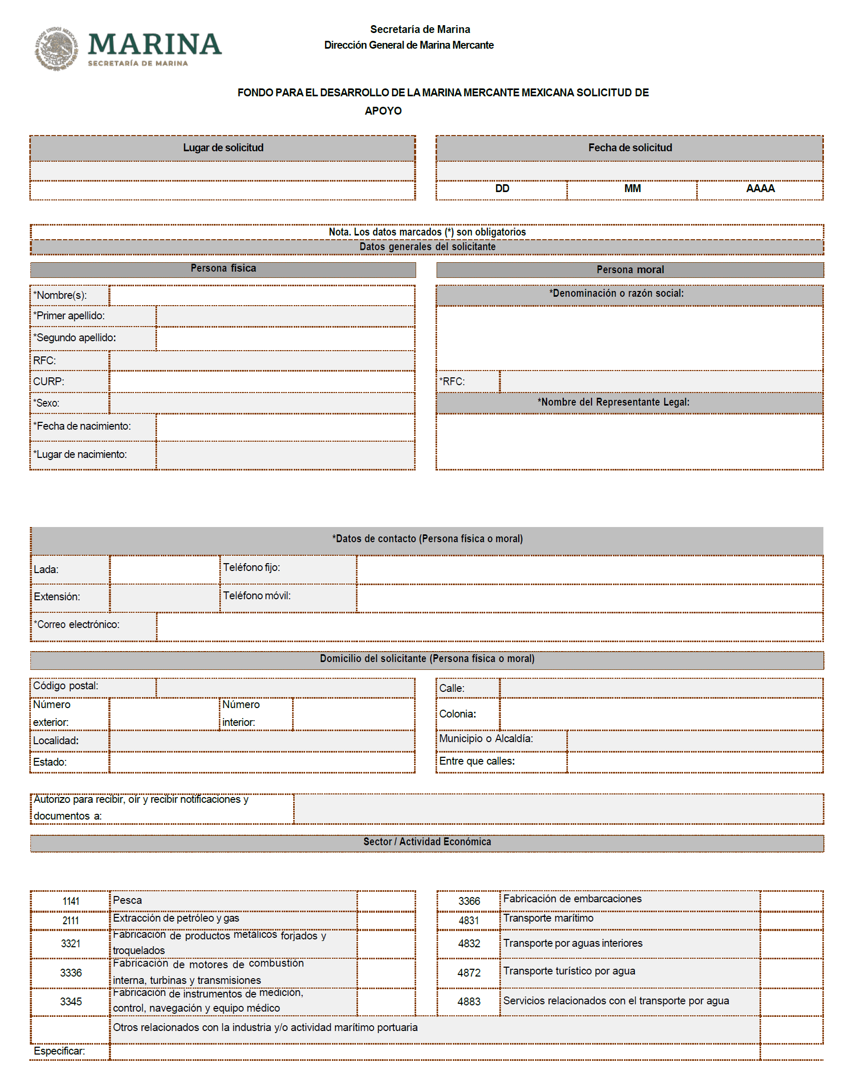

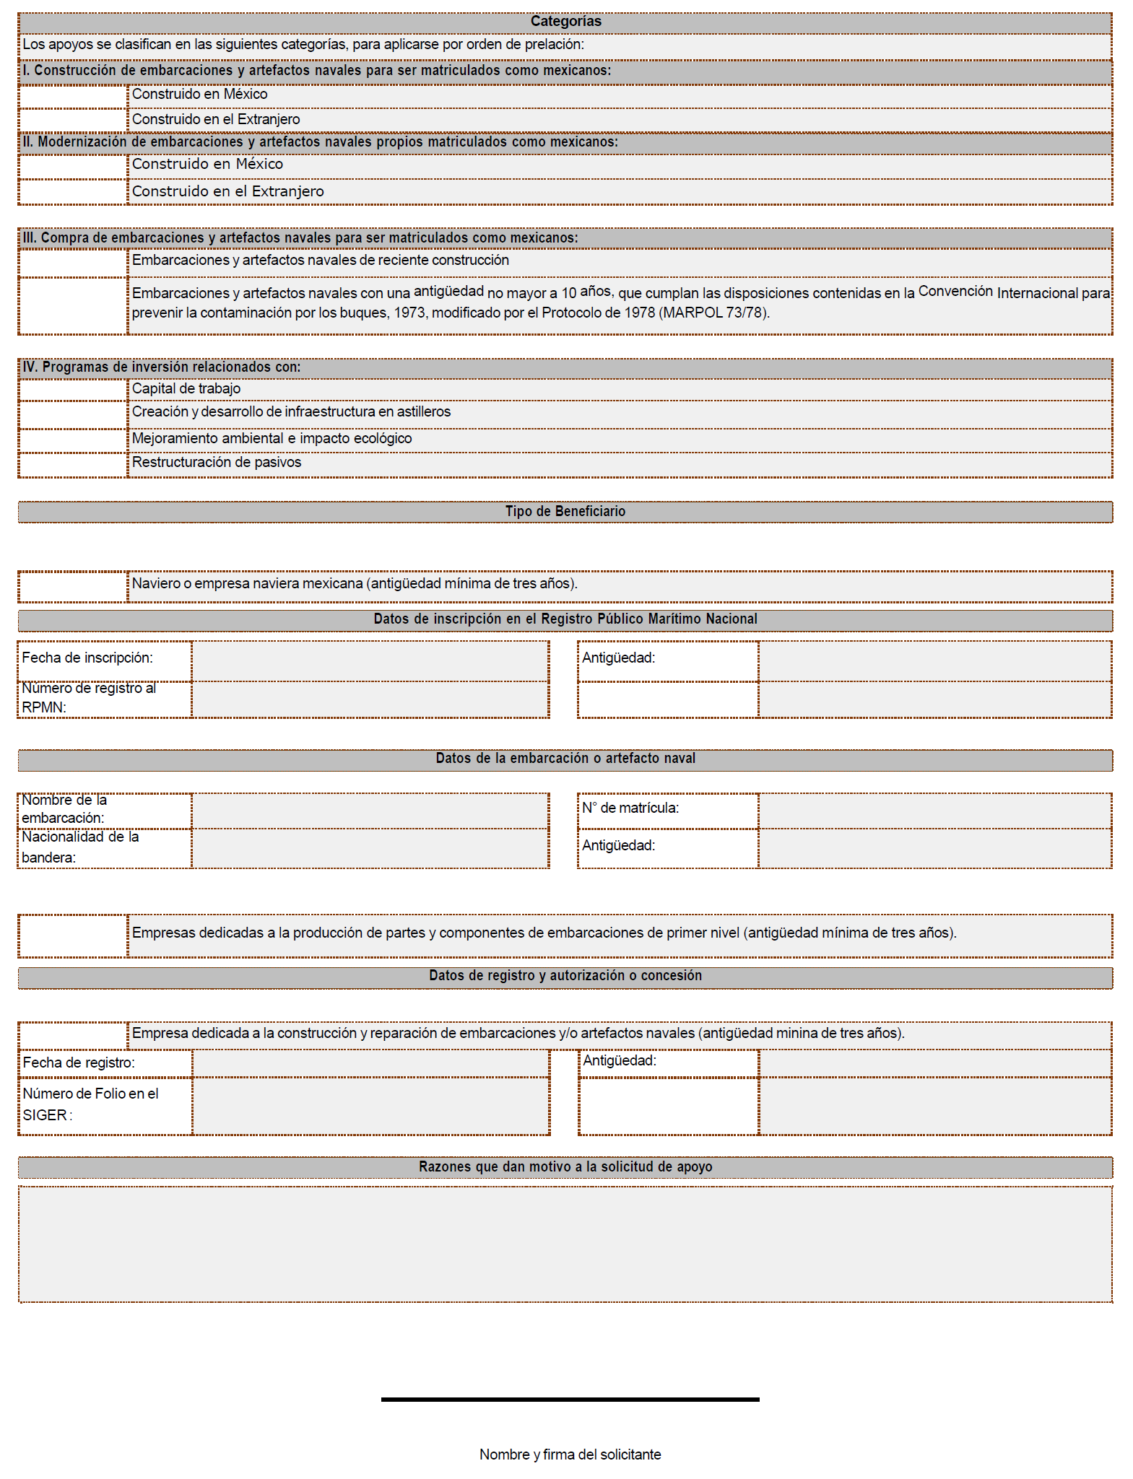

Datos del trámite
Solicitud de apoyo del FONDEMAR
*Requisitos
A) Instrumento público mediante el cual el representante legal o apoderado acredite su personalidad, en caso de que el Sujeto de Apoyo sea una persona moral, o que siendo persona física no actúe por sí mismo.
B) En el caso de compra o construcción de embarcaciones o artefactos navales deberá entregar Carta Compromiso en la que bajo protesta de decir verdad manifieste a la Dirección General de Marina Mercante que al concluir su construcción o adquisición, serán matriculadas como mexicanas, cumpliendo para el caso todas las disposiciones legales aplicables y comprometiéndose a no cancelar la matrícula hasta en tanto se hayan liberado por parte del acreedor todas y cada una de las obligaciones derivadas del crédito y del apoyo que se le haya otorgado al Beneficiario;
C) En el caso de modernización de embarcaciones o artefactos navales, deberán estar matriculadas como mexicanas, y acreditar la propiedad sobre éstas, de conformidad con lo previsto en la normatividad de la materia, debiendo entregar Carta Compromiso, en la que, bajo protesta de decir verdad, manifieste que no cancelará la matrícula hasta en tanto se hayan liberado por parte del acreedor, de todas y cada una de las obligaciones derivadas del crédito y del apoyo que se le haya otorgado al Beneficiario;
C Bis) En el caso de Proveedores de primer nivel, deberán acreditar la experiencia mínima de tres años en suministrar a astilleros mexicanos, con materia prima, equipos, partes y componentes básicos para la construcción o modernización de embarcaciones y artefactos navales, entre otros;
D) Copia de los contratos, permisos, autorizaciones, concesiones o convenios con los que demuestre contar con experiencia mínima de tres años de operación en el subsector marítimo mercante;
E) En el caso de adquisición de una embarcación o artefacto naval copia de los Certificados y seguros aplicables vigentes;
F) Certificado de libertad de gravámenes expedido por el Registro Público Marítimo Nacional, tratándose de embarcaciones o artefactos navales mexicanos, en caso de embarcaciones o artefactos navales extranjeros, documento similar expedido por la autoridad competente en el país de origen;
G) Presentar el resultado de la inspección y reconocimiento para la construcción, modificación y/o reparación de embarcaciones y artefactos navales emitido por la Unidad de Capitanías de Puerto y Asuntos Marítimos, a fin de comprobar el estado que guarda la embarcación o artefacto naval que se va a modernizar o comprar, en el entendido que la vida útil remanente de la embarcación o artefacto naval que se modernice o compre, debe ser cuando menos por el plazo del financiamiento;
H) Constancia expedida por la autoridad fiscal, con la que acredite que se encuentra al corriente en el cumplimiento de sus obligaciones fiscales;
I) En caso de persona moral, escritura constitutiva con la que acredite que en su objeto social contenga como mínimo lo siguiente:
a) | Obtener, adquirir, utilizar y/o disponer, de manera directa o indirecta, de toda clase de fondos y recursos que resulten necesarios para la realización de su objeto social, así como obtener y otorgar préstamos o créditos con o sin garantía, celebrar todo tipo de contratos de crédito y/o de garantía;
b) | Otorgar, girar, emitir, aceptar, endosar, certificar, garantizar o por cualquier concepto suscribir, inclusive por aval, toda clase de títulos de crédito, y otorgar toda clase de garantías, personales o reales, para garantizar obligaciones a cargo del Sujeto de Apoyo en la consecución del objeto social de la persona moral; y
c) | Celebrar toda clase de contratos que sean necesarios para la consecución del objeto social de la persona moral.
J) Presentar declaración bajo protesta de decir verdad en la que manifieste que cuenta con las garantías complementarias, para garantizar la totalidad del crédito aprobado, cuando el monto de éste rebase los montos previstos en la regla SEXTA de estas Reglas de Operación;
K) Presentar una declaración bajo protesta de decir verdad en la que el Sujeto de Apoyo manifieste no encontrarse en alguno de los siguientes supuestos:
a) | Haber causado un menoscabo o detrimento al patrimonio de las dependencias o entidades del sector público, y esto se encuentre  determinado en resolución que haya causado estado;
b) | Que, habiendo sido Beneficiario de un Apoyo previo, haya incurrido en incumplimiento de las obligaciones derivadas del crédito  otorgado, haciendo exigible la garantía otorgada con el FONDEMAR;
L) Documento por medio del cual se exponga el proyecto en el que pretende utilizar el crédito objeto del Apoyo que solicita;
M) En caso de que el solicitante se encuentre dentro de los supuestos del artículo 58 de la Ley General de Responsabilidades Administrativas, deberá presentar la documentación relativa al procedimiento de excusión de conformidad con la regulación en la materia.
OBSERVACIONES
Todo documento original, debe presentarse vigente y en copia certificada o simple, esta última para cotejo, caso en el que se devolverá al interesado el documento original, una vez resuelta la Solicitud de Apoyo.
La Secretaría podrá verificar la información directamente con las autoridades judiciales o administrativas correspondientes.

__________________________________

